千里长江渔村行 海大师生服务“长江大保护”国家战略
为深入贯彻落实习近平总书记关于长江大保护的重要指示，全面推进长江流域重点水域禁捕的国家战略，我校长江水域生态保护战略研究中心在对接大保护工作的基础上，启动了“千里长江渔村行”活动，按照分省定人、全程参与、长期跟踪；深入调研、总结经验、发现问题；明确任务、聚焦重点、做好参谋的原则，组织了由10位老师牵头的调研队伍，分别对接沿长江10个省（市、区），建立3-5年长期跟踪长江重点水域全面退捕工作机制，工作目标为：使海大师生的足迹深入到千里长江的广大渔民渔村中，真正把论文写在长江大保护的行动里，为“长江大保护”和生态文明建设做出海大贡献，提供海大智慧。
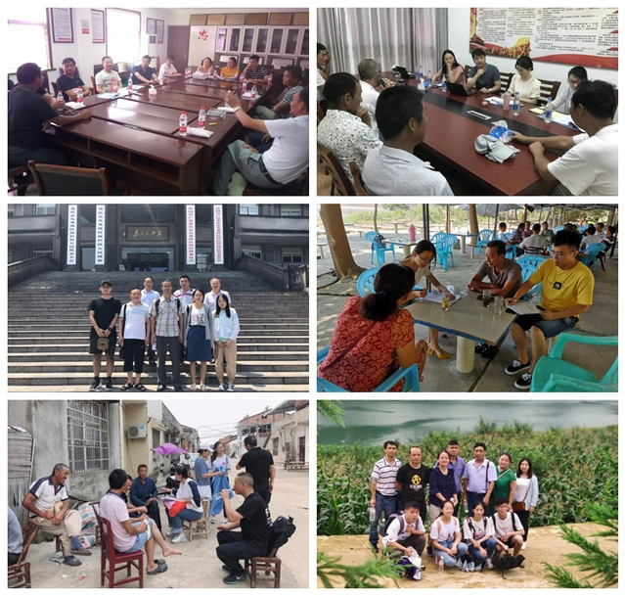
今年是“千里长江渔村行”行动的启动之年。2019年7月，由潘迎捷、唐议、陈廷贵、杨杨、徐忠、徐士伟、陈林生、高小玲、郭永清、刘青等老师带队，组织了7支队伍38人，分赴安徽、江苏、重庆、湖北、四川、湖南和贵州调研。在当地渔业管理部门以及民间NGO的协助下，师生们战高温，顶酷暑，深入渔民家庭，采取一对一访谈形式，重点调研渔民对退捕政策的认知、退捕意愿、社会保障、渔船网具回收补偿、已退捕渔民的生计保障、转产转业安排等关键性问题，完成了450多户渔民的有效调查问卷，形成了7份调研报告。
8月28日，长江水域生态保护战略研究中心对暑期调研工作进行了总结，交流了通过深入渔村、渔民家庭获得的第一手资料，总结了很多好的经验，梳理了退捕政策执行中存在的问题，并以调研报告的形式提交给长江办供管理决策参考。

